

**TUZLUCA**

**KAYMAKAMLIĞI**

**GÜLLÜCE MOLLAKAMER MEVLANA ANAOKULU**

**2024-2028 STRATEJİK PLANI**

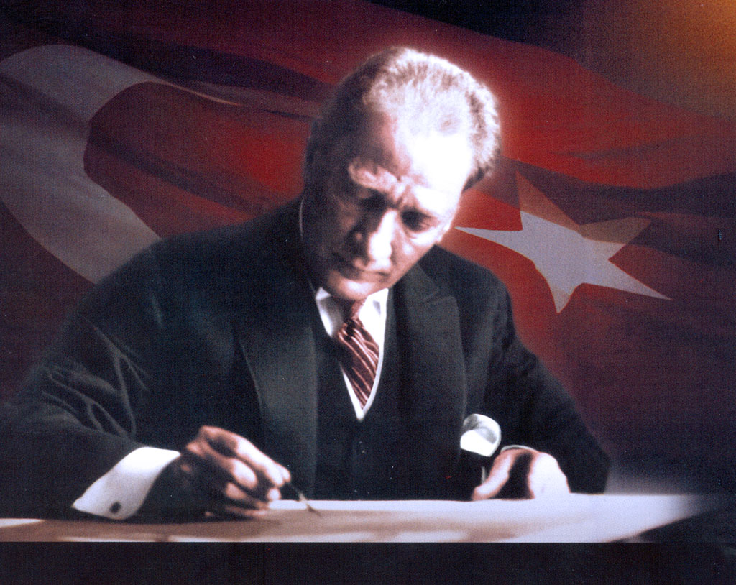

**‘‘En büyük savaş, cahilliğe karşı yapılan savaştır.’’**

**MUSTAFA KEMAL ATATÜRK**

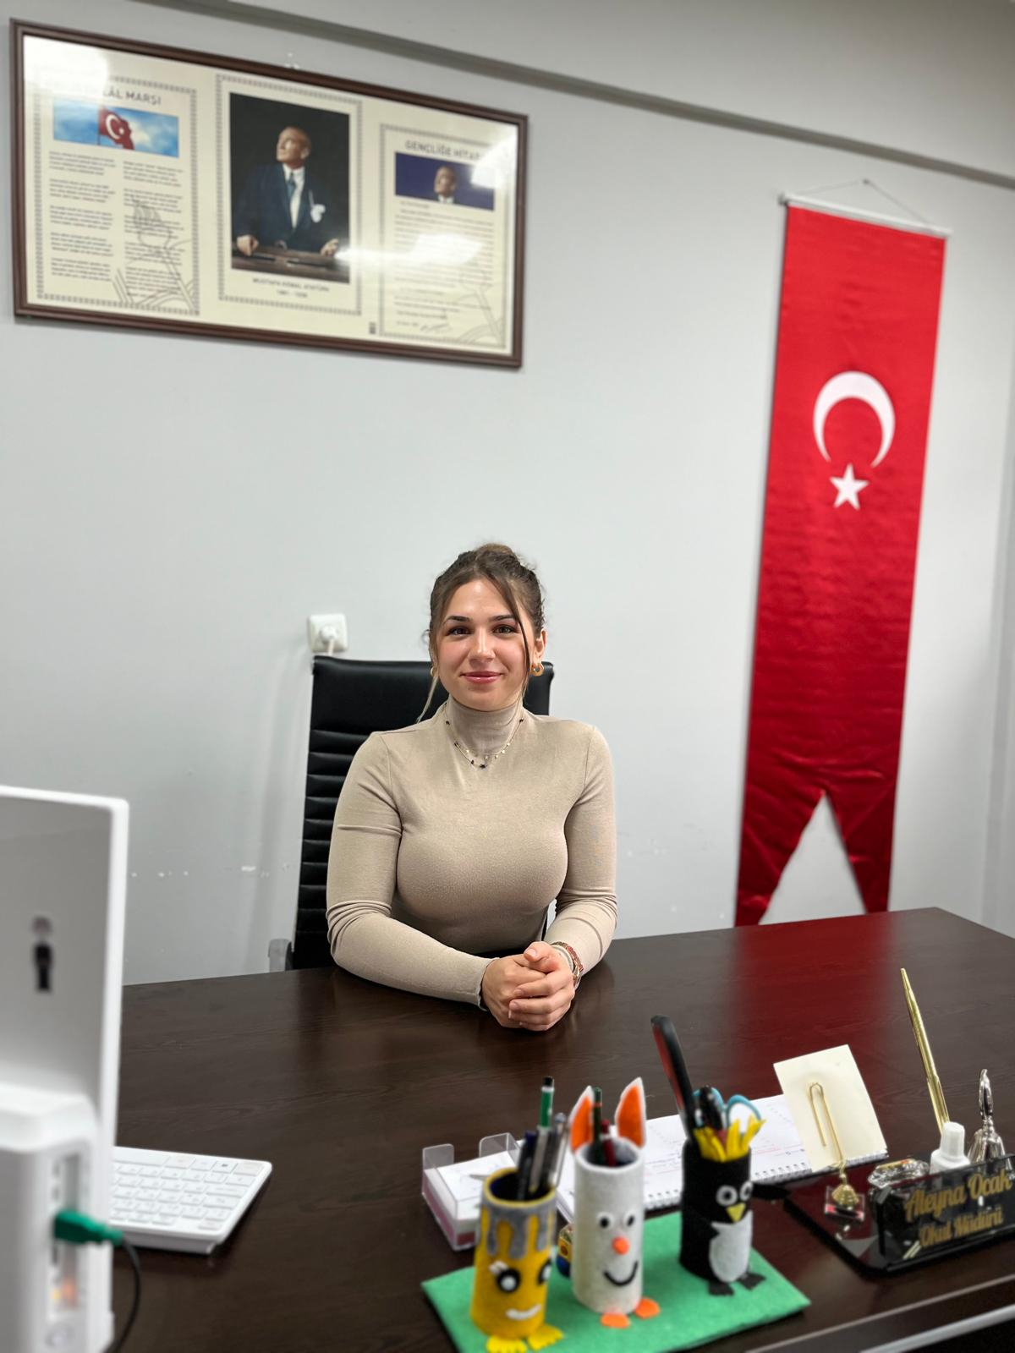

Ekonomik gelişmelerin hızlanması, teknolojideki hızlı ilerlemeler, artan rekabet ve dış çevre koşullarındaki hızlı değişim, okulların mevcut durumlarını yeniden değerlendirmelerini ve geleceklerini planlamalarını gerektirmektedir. Bu bağlamda, okulların daha etkin bir şekilde hedeflerine ulaşmalarını sağlamak için stratejik planlama önem kazanmaktadır. Stratejik planlama, okulların kısa, orta ve uzun vadeli hedeflerini belirlemelerine, kaynaklarını etkin bir şekilde yönetmelerine ve değişen koşullara uyum sağlamalarına yardımcı olur. Bu süreç, okulların iç ve dış çevrelerini analiz etmelerine, güçlü ve zayıf yönlerini belirlemelerine, fırsatları ve tehditleri değerlendirmelerine ve bu bilgiler doğrultusunda stratejik amaçlar ve eylem planları oluşturmalarına olanak tanır. Sonuç olarak, stratejik planlama okulların sürdürülebilir başarı ve gelişimi için temel bir araç haline gelmektedir.

*Aleyna OCAK*

*Okul Müdürü*

|  |  |
| --- | --- |
| İÇİNDEKİLER | **SAYFA** |
| SUNUŞ |  |
| İÇİNDEKİLER |  |
| TABLOLAR |  |
| ŞEKİLLER |  |
| TANIMLAR |  |
| GİRİŞ |  |
| 1. BÖLÜM: STRATEJİK PLANHAZIRLIK SÜRECİ | 1 |
| 1. Strateji Geliştirme Kurulu | 1 |
| 1. Stratejik Plan Hazırlama Ekibi | 1 |
| 1. BÖLÜM: DURUMANALİZİ | 2 |
| * 1. Kurumsal Tarihçe | 2 |
| * 1. Uygulanmakta Olan Stratejik Planın Değerlendirilmesi | 2 |
| * 1. Faaliyet Alanları ile Ürün ve Hizmetlerin Belirlenmesi | 3 |
| * 1. Paydaş Analizi | 3 |
| * 1. Kuruluş İçi Analiz | 10 |
| * 1. GZFT Analizi | 12 |
| * 1. Tespitler ve İhtiyaçların Belirlenmesi | 13 |
| 1. BÖLÜM: GELECEĞE BAKIŞ | 14 |
| * 1. Misyon, Vizyon, Temel Değerler | 14 |
| * 1. Stratejik Amaçlar | 15 |
| * 1. Stratejik Hedefler, Performans Göstergeleri, Stratejiler | 16 |
| * 1. Maliyetlendirme | 21 |
| * 1. İzleme ve Değerlendirme | 21 |
| EKLER | 22 |

|  |  |  |
| --- | --- | --- |
| TABLOLAR | | **SAYFA** |
| Tablo 1: Faaliyet Alanı-Ürün/Hizmet Listesi | | 3 |
| Tablo 2: Paydaş Tablosu | | 4 |
| Tablo 3: Paydaşların Önceliklendirilmesi | | 4 |
| Tablo 4: Paydaş Görüşlerinin Alınmasına İlişkin Çalışmalar | | 5 |
| Tablo 5: Okul Yönetici Sayıları | | 10 |
| Tablo 6: Öğretmen, Öğrenci, Derslik Sayıları | | 10 |
| Tablo 7: Branş Bazında Öğretmen Norm, Mevcut, İhtiyaç Sayıları | | 10 |
| Tablo 8: Yardımcı Personel/Destek Personeli Sayısı | | 10 |
| Tablo 9: Okul Binasının Fiziki Durumu | | 10 |
| Tablo 10: Teknoloji ve Bilişim Altyapısı | | 11 |
| Tablo 11: Tahmini Kaynaklar | | 11 |
| Tablo 12: GZFT Listesi | | 12 |
| Tablo 13: Tespitler ve İhtiyaçlar | | 13 |
| Tablo 14: Stratejik Amaçlar, Hedefler | | 15 |
| Tablo 15: Tahmini Maliyetler | | 21 |
| Tablo 16: Strateji Geliştirme Kurulu | | 22 |
| Tablo 17: Stratejik Planlama Ekibi | | 21 |
|  | |  |
|  | |  |
| ŞEKİLLER | **SAYFA** | | |
| Şekil 1: Güllüce Mollakamer Mevlana Aaokulu 2024-2028 Stratejik Plan Hazırlama Modeli | 1 | | |
| Şekil 2: Yönetici, Öğretmen ve Personel İç Paydaş Anketi Sonuçları A | 5 | | |
| Şekil 3: Yönetici, Öğretmen ve Personel İç Paydaş Anketi Sonuçları B | 6 | | |
| Şekil 4: Yönetici, Öğretmen ve Personel İç Paydaş Anketi Sonuçları C | 7 | | |
| Şekil 5: Öğrenci ve Veli İç Paydaş Anketi Sonuçları A | 8 | | |
| Şekil 6: Öğrenci ve Veli İç Paydaş Anketi Sonuçları B | 8 | | |
| Şekil 7: Öğrenci ve Veli İç Paydaş Anketi Sonuçları C | 9 | | |
| Şekil 8: Stratejik Plan İzleme ve Değerlendirme Modeli | 21 | | |

# TANIMLAR

**Stratejik Plan:** Kamu idarelerinin orta ve uzun vadeli amaçlarını, temel ilke ve politikalarını, hedef ve önceliklerini, performans ölçütlerini ve bunlara ulaşmak için izlenecek yöntemler ile kaynak dağılımlarını içeren plandır (5018 s. Kamu Mali Yönetimi ve Kontrol Kanunu, Madde 3)

**Stratejik Plan Genelgesi**: 2024-2028 dönemi stratejik plan çalışmalarının başlatılması için Milli Eğitim Bakanlığı Strateji Geliştirme Başkanlığı tarafından hazırlanarak duyurulan 06.10.2022 tarih ve 2022/21 sayılı genelgedir.

**Hazırlık Programı**: 2024-2028 dönemi stratejik plan hazırlık sürecinin aşamalarını, bu aşamalarda gerçekleştirilecek faaliyetleri, bu aşama ve faaliyetlerin tamamlanacağı tarihleri gösteren zaman çizelgesini, kurul ve ekip üyelerinin sayısını ve niteliğini açıklayan programdır.

**Misyon:** Kurumun/kuruluşun var oluş sebebini açıklayan, kurumun/kuruluşun kimlere, hangi amaçla ve hangi alanda hizmet verdiğini yöntemleriyle birlikte açıklayan bildirgedir.

**Vizyon:** Kurumun/kuruluşun ideal geleceğini sembolize eden, plan dönemi sonunda nerede olmak istediğini, nereye varmak istediğini ifade eden bildirgedir.

**Amaç:** Kurumun/kuruluşun plan dönemi sonuna kadar genel olarak elde etmek ve ulaşmak istediği sonucu ifade eder.

**Hedef:** Amaçların spesifik (özel) ve nicel verilerle ölçülebilir, gerçekleştirilebilir ve somut şekilde ifade edilmesidir.

**Paydaş:** Kurumla/kuruluşla doğrudan veya dolaylı ilgisi olan, her ne suretle olursa olsun kurumdan etkilenen ve kurumu etkileyen kişi, gurup, kurum ve kuruluşları ifade eder.

**GZFT (SWOT) Analizi:** Kurumun güçlü ve zayıf yönlerinin belirlenmesi, kurum için mevcut fırsatların ve tehditlerin tespit edilmesi amacıyla farklı teknikler kullanılarak yapılan analizdir.

**Faaliyet**: Belirli bir amaca ve hedefe yönelen, başlı başına bir bütünlük oluşturan, yönetilebilir ve maliyetlendirilebilir üretim veya hizmetlerdir.

**Performans Göstergesi (PG)**: Stratejik planda hedeflerin ölçülebilirliğini miktar ve zaman boyutuyla ifade eden göstergelerdir.

**Stratejik Plan Değerlendirme Raporu**: İzleme tabloları ile değerlendirme sorularının cevaplarını içeren ve her yıl şubat ayının sonuna kadar hazırlanan rapordur.

# 

|  |  |  |  |
| --- | --- | --- | --- |
| **İli** | Iğdır | **İlçesi:** | Tuzluca |
| **Adres** | Güllüce Köyü | **Coğrafi Konum** | 39°53'52.9"N 43°39'50.1"E |
| **Telefon** | 4763112011 | **Faks:** | 4763112822 |
| **e-Posta** | 762650@meb.k12.tr | **Web Adresi** | https://gullucemevlanaanaokulu.meb.k12.tr/ |
| **Kurum Kodu** | 762650 | **Öğretim Şekli** | Normal |

Güllüce Mollakamer Mevlana Anaokulu 2024-2028 Stratejik Plan hazırlık çalışmaları, Milli Eğitim Bakanlığı Strateji Geliştirme Başkanlığının 06.10.2022 tarih ve 2022/21 sayılı Genelgesi ve hazırlık programı doğrultusunda Iğdır İl Milli Eğitim Müdürlüğünün hazırladığı İl, İlçe, Okul/Kurum Stratejik Plan Çalışma Takvimine uygun olarak başlatılmıştır. 25 Kasım 2022-30 Aralık 2022 tarihleri arasında Okul Strateji Geliştirme Kurulu ve Stratejik Planlama Ekibi oluşturulmuştur. Stratejik Plan Hazırlama Ekibimiz, Iğdır İl Milli Eğitim Müdürlüğü Ar-Ge Biriminin düzenlediği eğitim ve bilgilendirme toplantısına katılmıştır. Hazırlık çalışmalarının tamamlanmasının ardından kurumumuzun stratejik plan hazırlama modeline uygun olarak Durum Analizi çalışmaları yapılmıştır. Bu kapsamda; kurumsal tarihçenin hazırlanması, uygulanmakta olan stratejik planın değerlendirilmesi, faaliyet alanları ve ürün-hizmetlerin değerlendirilmesi, kuruluş içi analiz, GZFT Analizi tamamlanmış, buna göre 2024-2028 stratejik planına temel oluşturacak gelişim alanları belirlenmiştir. Paydaş Analizi çalışmalarının ardından “Kurum İçi Analiz, GZFT Analizi” çalışmaları yapılmış, “Tespit ve İhtiyaçlar” belirlenmiştir. “Durum Analizi” çalışmasından elde edilen sonuçlarla “Geleceğe Bakış” bölümünün hazırlanmıştır. Bu bölümde “Misyon, Vizyon ve Temel Değerler” ile birlikte Müdürlüğümüzün 2024-2028 dönemini kapsayan 5 yıllık süreçte amaçları, hedefleri, performans göstergeleri ve stratejilerine yer verilmiştir. Hedeflerimizi gerçekleştirebilmek için her bir hedefe mahsus olmak üzere 5 yıllık dönem için tahmini maliyet belirlenmiştir. İzleme ve değerlendirme modeli hazırlanarak stratejik plan çalışmaları tamamlanmıştır. Stratejik planımız, incelenmek üzere İl Milli Eğitim Müdürlüğü Ar-Ge Birimine gönderilmiştir. Düzeltme işlemlerinin ardından Tuzluca İlçe Milli Eğitim Müdürlüğü tarafından onaylanan planımız, okulumuzun resmi internet sitesinde kamuoyu ile paylaşılmıştır.

### 06.10.2022 tarih ve 2022/21 sayılı Genelge ile birlikte hazırlanan MEB 2024-2028 Stratejik Plan Hazırlık Programında belirtilen takvime, usul ve esaslara uygun olarak Okulumuz Strateji Geliştirme Kurulu ve Stratejik Planlama Ekibi oluşturulmuş ve İl Milli Eğitim Müdürlüğü Ar-Ge birimine bilgi verilmiştir.

### Okulumuz Strateji Geliştirme Kurulu; Okul Müdürü başkanlığında, okul aile birliği başkanı, 1 gönüllü öğretmen olmak üzere toplam 3

### kişiden oluşturulmuştur (Okulumuzda müdür yardımcısı bulunmadığından ve stratejik planlama ekibi başkanı olarak okul müdürü görevlendirildiğinden, kurulda müdür yerine 1 öğretmen görevlendirilmiştir) (Tablo 16).

Okulumuz Stratejik Planlama Ekibi; 1 müdür başkanlığında, 1 gönüllü öğretmen üye ile 3 gönüllü veli üye olmak üzere toplam 5 kişiden oluşturulmuştur (Tablo 17).

**Şekil 1: Güllüce Mollakamer Mevlana Anaokulu**

**Stratejik Plan Hazırlama Modeli**

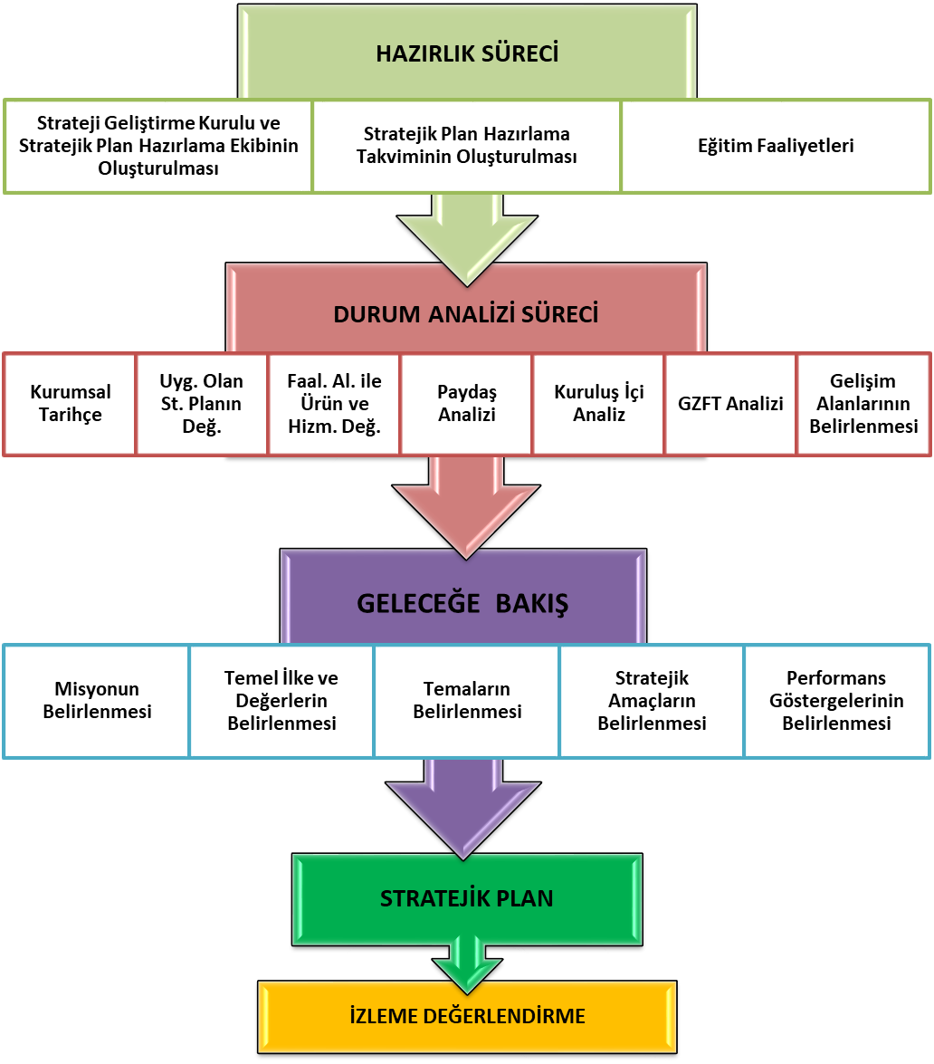

Okulumuz Iğdır-Tuzluca ilçesine bağlı Güllüce ve Mollakmer köyünde bağımsız anaokulu olarak yapılmıştır. Milli manevi değerlerini benimsemiş ve kültürüne sahip çıkan, bilimsel düşünen, proje üreten ve öğreten, kendine güvenen, kendini ve çevresini olduğu gibi kabul eden gelişimi açık yenilikçi, çağdaş bireyler yetiştirmek temel hedefimizdir. Okulumuzda üç sınıf , mutfak, ortak alan, beslenme alanı, depo ve idari oda bulunmaktadır. Her öğretmen bilgi ve birikimlerini kullanarak çocuklara yaparak yaşayarak yeni deneyimler kazandırmayı hedefler. Okulumuzda Okulum Temiz Belgesine sahiptir .Ayrıca okulumuzda külltürel, sanatsal ve sportif faaliyetlere önem verilir.

## Güllüce Mollakamer Mevlan Anaokulu 2019-2023 Stratejik Planı, 31 Aralık 2023 tarihine kadar 5 yıl süreyle uygulanmıştır. Salgın sebebiyle ülkemiz genelinde uygulanan kısıtlama tedbirleri kapsamında yüz yüze eğitime ara verilmiş, Bakanlığımızın talimatları doğrultusunda çevrimiçi eğitim yapılmıştır. Bu süreçte stratejik planımızda yer alan hedeflerin bazılarını gerçekleştirmek mümkün olmamış, özürsüz devamsızlık oranları gibi yüz yüze eğitime uyarlanmış bazı göstergeler ölçülememiştir. Bunun yanında, çevrimiçi eğitime geçilerek derslerin MEB talimatıyla EBA üzerinden işlenmesi ve öğretmenlerin EBA sistemine kayıtlarının zorunlu olması sebebiyle EBA kullanan öğretmen ve öğrenci oranı göstergeleri 2023 hedefini aşmış, bu göstergenin gerçekleşmesi için başka herhangi bir çalışma yapmaya gerek kalmamıştır. Salgın sürecinde yaşanan değişkenlere rağmen eğitim-öğretim faaliyetlerine ara vermeden devam edilmiştir. Yüz yüze eğitime ara verilmesi nedeniyle öğrencilerimizde ortaya çıkması muhtemel sosyal ve akademik eksiklerin tamamlanması için çaba gösterilmiştir. Güllüce Mollakamer Mevlana Anaokulu’nun stratejik planındaki çalışmalar, İl ve İlçe Milli Eğitim Müdürlüğü çalışmalarıyla koordineli bir şekilde yürütülmüş ve 2019-2023 Stratejik Plan süreci başarıyla tamamlanmıştır.

### Tablo 1 Faaliyet Alanı-Ürün/Hizmet Listesi

|  |  |
| --- | --- |
| FAALİYET ALANI | ÜRÜN/HİZMETLER |
| A- Eğitim-Öğretim Hizmetleri | 1. Eğitim-öğretim iş ve işlemleri 2. Ders Dışı Faaliyet İş ve İşlemleri 3. Özel Eğitim Hizmetleri 4. Kurum Teknolojik Altyapı Hizmetleri 5. Anma ve Kutlama Programlarının Yürütülmesi 6. Sosyal, Kültürel, Sportif Etkinlikler 7. Öğrenci İşleri (kayıt, nakil, ders programları vb.) 8. Zümre Toplantılarının Planlanması ve Yürütülmesi |
| B- Stratejik Planlama, Araştırma-Geliştirme | 1. Stratejik Planlama İşlemleri 2. İhtiyaç Analizleri 3. Eğitime İlişkin Verilerin Kayıtlanması 4. Araştırma-Geliştirme Çalışmaları 5. Projeler Koordinasyon 6. Eğitimde Kalite Yönetimi Sistemi (EKYS) İşlemleri |
| C- İnsan Kaynaklarının Gelişimi | 1. Personel Özlük İşlemleri 2. Norm Kadro İşlemleri 3. Hizmet içi Eğitim Faaliyetleri |
| D- Fiziki ve Mali Destek | 1. Okul Güvenliğinin Sağlanması 2. Ders Kitaplarının Dağıtımı 3. Taşınır Mal İşlemleri 4. Temizlik, Güvenlik, Isıtma, Iğdırlatma Hizmetleri 5. Evrak Kabul, Yönlendirme ve Dağıtım İşlemleri 6. Arşiv Hizmetleri 7. Sivil Savunma İşlemleri |
| E-Denetim ve Rehberlik | 1. Okul/Kurumların Teftiş ve Denetimi 2. Öğretmenlere Rehberlik ve İşbaşında Yetiştirme Hizmetleri 3. Ön İnceleme, İnceleme ve Soruşturma Hizmetleri |
| F-Halkla İlişkiler | 1. Bilgi Edinme Başvurularının Cevaplanması 2. Protokol İş ve İşlemleri 3. Basın, Halk ve Ziyaretçilerle İlişkiler 4. Okul-Aile İşbirliği |

Kurumumuzun faaliyet alanları dikkate alınarak, kurumumuzun faaliyetlerinden yararlanan, faaliyetlerden doğrudan/dolaylı ve olumlu/olumsuz etkilenen veya kurumumuzun faaliyetlerini etkileyen paydaşlar (kişi, grup veya kurumlar) tespit edilmiştir.

### Paydaşların Tespiti

### Tablo 2 Paydaş Tablosu

|  |  |  |
| --- | --- | --- |
| Paydaş Adı | İç Paydaş | Dış Paydaş |
| Iğdır İl Milli Eğitim Müdürlüğü |  | √ |
| Tuzluca Kaymakamlığı |  | √ |
| Tuzluca İlçe Milli Eğitim Müdürlüğü |  | √ |
| Okul Müdürümüz | √ |  |
| Öğretmenlerimiz | √ |  |
| Öğrencilerimiz | √ |  |
| Velilerimiz | √ |  |
| Personelimiz | √ |  |
| İlçe Emniyet Amirliği |  | √ |
| İlçe Toplum Sağlığı Merkezi |  | √ |
| Diğer Eğitim Kurumları |  | √ |
| Özel Sektör |  | √ |
| Sivil Toplum Kuruluşları |  | √ |
| Mahalle Muhtarlığı |  | √ |
| Diğer Kurum ve Kuruluşlar |  | √ |

### Paydaşların Önceliklendirilmesi

### Paydaşların önceliklendirilmesi; Kamu İdareleri İçin Stratejik Planlama Kılavuzunda (2021; 3.1 Sürüm) belirtilen Paydaş Etki/Önem Matrisi’nden (Tablo 7) yararlanılarak hazırlanmıştır.

### Tablo 3 Paydaşların Önceliklendirilmesi

|  |  |  |  |  |  |
| --- | --- | --- | --- | --- | --- |
| PAYDAŞ ADI | İÇ PAYDAŞ | DIŞ PAYDAŞ | ÖNEM DERECESİ | ETKİ DERECESİ | ÖNCELİĞİ |
| Iğdır İl Milli Eğitim Müdürlüğü |  | √ | 5 | 5 | 5 |
| Tuzluca Kaymakamlığı |  | **√** | 5 | 5 | 5 |
| Tuzluca İlçe Milli Eğitim Müdürlüğü |  | **√** | 5 | 5 | 5 |
| Okul Müdürümüz | √ |  | 5 | 5 | 5 |
| Öğretmenlerimiz | √ |  | 5 | 5 | 5 |
| Öğrencilerimiz | √ |  | 5 | 5 | 5 |
| Velilerimiz | √ |  | 5 | 5 | 5 |
| Personelimiz | √ |  | 5 | 5 | 5 |
| İlçe Emniyet Amirliği |  | **√** | 3 | 3 | 3 |
| İlçe Toplum Sağlığı Merkezi |  | **√** | 3 | 3 | 3 |
| Diğer Eğitim Kurumları |  | **√** | 2 | 2 | 2 |
| Özel Sektör |  | **√** | 2 | 2 | 2 |
| Sivil Toplum Kuruluşları |  | **√** | 2 | 2 | 2 |
| Mahalle Muhtarlığı |  | **√** | 2 | 2 | 2 |
| Diğer Kurum ve Kuruluşlar |  | **√** | 2 | 2 | 2 |
| Önem Derecesi: 1, 2, 3 gözet; 4,5 birlikte çalış | | | | | |
| Etki Derecesi: 1, 2, 3 İzle; 4, 5 bilgilendir | | | | | |
| Önceliği: 5=Tam; 4=Çok; 3=Orta; 2=Az; 1=Hiç | | | | | |

### Paydaş Görüşlerinin Alınması ve Değerlendirilmesi

Durum Analizi çalışmaları kapsamında; Tuzluca İlçe Milli Eğitim Müdürü başta olmak diğer okul ve kurumların yönetici ve öğretmenleri ile yüz yüze görüşmeler, mülakat, toplantı gerçekleştirilerek, dilek ve önerileri alınmıştır. Öğrenci, öğretmen, veli, yönetici ve personelden oluşan iç paydaşlarımızdan ise toplantı ve anket yöntemleri ile görüşleri alınmıştır. Kurumumuzun iç paydaşlarına yönelik yaptığımız anket çalışmasında, Iğdır İl Milli Eğitim Müdürlüğü tarafından hazırlanan Yönetici, Öğretmen ve Personel İç Paydaş Anketi ile Öğrenci ve Veli İç Paydaş Anketi soruları kullanılmıştır. Anketlere 42 öğrenci, 1 öğretmen, 1 personel, 1 yönetici ve 41 veli olmak üzere toplam 86 paydaşımız katılmıştır.

**Tablo 4 Paydaş Görüşlerinin Alınmasına İlişkin Çalışmalar**

|  |  |  |  |  |
| --- | --- | --- | --- | --- |
| PAYDAŞ ADI | YÖNTEM | SORUMLU | ÇALIŞMA TARİHİ | RAPORLAMA VE DEĞERLENDİRME SORUMLUSU |
| İlçe MEM Yöneticileri | Mülakat, Toplantı | Strateji Geliştirme Kurulu Bşk. | 14.09.2023-13.10.2023 | S. P. Hazırlama Ekibi |
| Diğer Eğitim Kurumu Yöneticileri | Mülakat | Strateji Geliştirme Kurulu Bşk. | 14.09.2023-13.10.2023 | S. P. Hazırlama Ekibi |
| Öğretmenlerimiz | Anket, Toplantı | S. P. Ekibi | 14.09.2023-13.10.2023 | S. P. Hazırlama Ekibi |
| Öğrencilerimiz | Anket | S. P. Ekibi | 14.09.2023-13.10.2023 | S. P. Hazırlama Ekibi |
| Velilerimiz | Anket | S. P. Ekibi | 14.09.2023-13.10.2023 | S. P. Hazırlama Ekibi |
| Personelimiz | Anket, Toplantı | S. P. Ekibi | 14.09.2023-13.10.2023 | S. P. Hazırlama Ekibi |
| Yöneticilerimiz | Anket, Toplantı | S. P. Ekibi | 14.09.2023-13.10.2023 | S. P. Hazırlama Ekibi |

**Yönetici, Öğretmen ve Personel İç Paydaş Anketi Sonuçları**

**Öğrenci ve Veli İç Paydaş Anketi Sonuçları**

### İnsan Kaynakları Yetkinlik Analizi

### Tablo 5 Okul Yönetici Sayısı

|  |  |  |  |
| --- | --- | --- | --- |
| YÖNETİCİ SAYILARI | | | |
|  | **Müdür** | **Müdür Başyardımcısı** | **Müdür Yardımcısı** |
| Norm | 1 | - | - |
| Mevcut | 1 | - | - |

### Tablo 6 Öğretmen, Öğrenci, Derslik Sayıları

|  |  |  |
| --- | --- | --- |
| SIRA | ÖĞRENCİ-ÖĞRETMEN-DERSLİK BİLGİLERİ | SAYI |
| 1 | Öğrenci Sayısı | 58 |
| 2 | Öğretmen Sayısı | 1 |
| 3 | Derslik Sayısı | 3 |
| 4 | Derslik Başına Düşen Öğrenci Sayısı | 16 |
| 5 | Öğretmen Başına Düşen Öğrenci Sayısı | 58 |

### Tablo 7 Branş Bazında Öğretmen Norm, Mevcut, İhtiyaç Sayıları

|  |  |  |  |  |
| --- | --- | --- | --- | --- |
| SIRA | BRANŞ | NORM | MEVCUT | İHTİYAÇ |
| 1 | Okul Öncesi Öğretmeni | 4 | 2 | 2 |
|  |  |  |  |  |
|  |  |  |  |  |
|  |  |  |  |  |
|  |  |  |  |  |

### Tablo 8 Yardımcı Personel/Destek Personeli Sayısı

|  |  |  |  |  |
| --- | --- | --- | --- | --- |
| SIRA | BRANŞ | NORM | MEVCUT | İHTİYAÇ |
| 2 | Destek Personeli | 1 | - | 1 |
|  |  |  |  |  |

### Fiziki Kaynak Analizi

### Tablo 9 Okul Binasının Fiziki Durumu

|  |  |  |  |
| --- | --- | --- | --- |
| SIRA | KULLANIM ALANI/TÜRÜ | BİNA YAPISAL DURUMU  (Tahsisli Binalar Dâhil) | BİNA KAPASİTE DURUMU (Yeterli/Yetersiz) |
| 1 | Hizmet Binası | 1 | Yeterli |
| 2 | Personel Lojmanı | 0 | - |
| 3 | Spor Salonu | 0 | - |
| 4 | Kütüphane | 0 | - |
| 5 | İhata Duvarı | 1 | Yeterli |
| 6 | Güvenlik Kamerası Sayısı | 7 | Yeterli |
| 7 | Yemekhane | 0 | - |
| 8 | Asansör-Lift (Engelli) | 0 | - |
| 9 | Rampa (Engelli) | 1 | Yeterli |

### Tablo 10 Teknoloji ve Bilişim Altyapısı

|  |  |
| --- | --- |
| **TEKNOLOJİ VE BİLİŞİM ALTYAPISI** | |
| Etkileşimli akıllı tahta sayısı | 0 |
| Tablet sayısı | 0 |
| İnternet altyapısı | Var |
| Bilgisayar/bilişim teknolojileri sınıfı/laboratuvarı sayısı | 0 |
| Fotokopi makinesi sayısı | 1 |
| DYS kullanımı | Var |
| Bilişim Teknolojileri/Bilişim Teknolojileri Rehber Öğretmeni sayısı | 0 |
| Elektronik dilek, istek, öneri sisteminin kullanımı | Yok |
| SMS bilgilendirme sistemi kullanımı | Yok |
| MEB tarafından sağlanan resmi internet sitesinin kullanımı | Var |
| Resmi elektronik posta adresinin kullanımı | Var |

### Mali Kaynak Analizi

### Tablo 11 Tahmini Kaynaklar (TL)

Müdürlüğümüzün 2024-2028 dönemindeki nakdi kaynakları, tasarruf tedbirleri de dikkati alınarak tahmini hesaplanmış ve tabloda sunulmuştur.

|  |  |  |  |  |  |  |
| --- | --- | --- | --- | --- | --- | --- |
| KAYNAKLAR | 2024 | 2025 | 2026 | 2027 | 2028 | Toplam Kaynak |
| Bütçe Dışı Fonlar (Okul Aile Birliği) | 3000 | 4000 | 5000 | 6000 | 7000 | 25000 |
| Diğer (Ulusal ve Uluslararası Hibe Fonları vb.) | 0 | 0 | 0 | 0 | 0 | 0 |
| TOPLAM | 3000 | 4000 | 5000 | 6000 | 7000 | 25000 |

İç ve dış paydaşlarımıza yönelik yaptığımız öğretmenler kurulu toplantıları, zümre öğretmenler kurulu toplantıları şube öğretmenler kurulu toplantıları, veli toplantıları, odak grup görüşmeleri, ev-işyeri ziyaretleri, iç paydaş anketi vb. çalışmalarla birlikte dış paydaşlarımıza yönelik yaptığımız toplantılar, yüz yüze görüşmeler/mülakat vb. çalışmalardan elde edilen sonuçlara göre kurumumuzun GZFT Analizi yapılmıştır. GZFT Analizi yapılırken ayrıca öğretmen nöbet defteri kayıtları, yazılı, sözlü veya elektronik dilek, öneri, şikayet sistemleri, önceki plan dönemine ait tespitler, kurumsal raporlar, kurumsal istatistikler, bilimsel makaleler, tezler ve raporlardan yararlanılmıştır. GZFT Analizi sonucunda kurumsal düzeyde güçlü ve zayıf yönlerimiz ile kurumumuz için önem arz eden fırsat ve tehditler listelenmiştir.

### Tablo 12 GZFT Listesi

|  |  |  |
| --- | --- | --- |
| İÇ ÇEVRE | GÜÇLÜ YÖNLER | * Ebeveynlerimizin, eğitim faaliyetlerine beklenen düzeyde katılım sağlaması * İl ve İlçe MEM tarafından yürürlüğe konan çalışmaların sahiplenilmesi * Öğrenci mevcudunun köy şartlarna göre iyi olması * Velilerin Okul öncesi eğitimin önem ve gerekliliğinin bilincinde olmaları * Öğrenci ve personel işleri ile eğitim öğretim faaliyetlerinin mevzuata uygun olarak yürütülmesi * Bilgi edinme, halkla ilişkiler sürecinin mevzuatın belirlediği yasal sürede gerçekleşmesi * İletişim ve yazışma süreçlerinin aksatılmadan gerçekleşmesi * Öğrenci velilerimizin okul civarında ikamet etmesi * Personelimizin işbirliği içerisinde çalışması * Kurumsal kültürün gelişmiş olması * Devamsızlık oranlarının düşük olması |
| **ZAYIF YÖNLER** | * Kazandırılan davranışların aile ortamında devam ettirilmemesi * Köy şartlarının kış aylarında olumsuz etkileri * Sosyoekonomik açıdan elverişssiz şartların sosya kültürel faaliyetlerimizi kısıtlaması * Okul ve kurumlarda veli görüşme randevu sisteminin bulunmaması, velilerin ders saatlerinde görüşme talepleri * Okul-Aile Birliklerinin, iş ve işlemlerinin okul yönetimince yüklenilmek zorunda kalınması * İlçe merkezinde bulunan okulların daha başarılı olacağı yönündeki yanlış kaygılar   •Okulumuz binasının fiziki olarak yeterli miktarda bölümlere sahip olmayışı, okul bahçesinin düzenlemesinin tamamlanamaması. |
| DIŞ ÇEVRE | **FIRSATLAR** | * Bağımsız bir binaya sahip olmamız   Kültürel ve demografik çeşitlilik  Doğa içinde bir ortamımızın bulunması |
| TEHDİTLER | * Aile gelir düzeyinin genel olarak düşük olması * Velilerimizin çoğunlukla geçici işlerde çalışması, düzenli gelirlerinin olmaması * Yerel maddi destek bulmakta yaşanan güçlükler * Erkek ebeveynlerin okul içi ve okul dışı faaliyetlere katılım oranlarının düşük olması * Bilimsel, teknolojik temalı çalışmalar için maddi kaynak temininde güçlük yaşanması * Güvenlik görevlisi bulunmaması * Okulumuzun ilçe merkezine uzaklığı, ulaşım imkanlarının kısıtlı olması * Okulumuzda Rehberlik Servisi bulunmaması |

### Tablo 13 Tespitler ve İhtiyaçlar

|  |  |
| --- | --- |
| GELİŞİM/ SORUN ALANLARI | TESPİTLER VE İHTİYAÇLAR |
| * İl, İlçe ve Okul St. Planlarında bütünlük olmaması | * İl, İlçe ve Okul hedefleri ve göstergelerinde bütünlük sağlanması |
| * Müdürlüğümüzün hizmetlerini mevzuattaki hükümlere uygun olarak yürütmektedir. * Tabi olduğumuz mevzuatın kapsamı, Müdürlüğümüzün yetkilerini çeşitlendirmekle birlikte sınırlamaktadır. * Kurumsal kültürümüz, mevzuatta sık yaşanan değişikliklere hazırlıklı olmasına rağmen öğrenci ve velilerimizden oluşan paydaşlarımız, yeni ve farklı çalışmalara uyuma direnç göstermektedir. * Mevzuat itibariyle öğrenci velilerinin eğitim faaliyetlerine müdahale alanını sınırlandıran herhangi bir mekanizma bulunmamaktadır. | * Diğer kurumlarla işbirliğinde, yetki alanının genişletilmesi * Mevzuat itibariyle Okul Müdürlerinin yetkilerinin artırılması * Eğitim uygulamaları konusunda ulusal düzeyde tanıtım çalışmaları yaparak öğrenci ve velilerinin bilgilendirilmesi * Mevzuatta ihtiyaç duyulan değişikliklerde “yenileme” çalışmaları yerine “güncelleme” çalışmalarına yer verilmesi * Öğrenci velilerinin eğitim faaliyetlerine müdahale alanlarının sınırlandırılması için yasal tedbirlerin alınması * Mevzuatın, çalışanların kendilerini güvende hissedebileceği şekilde yeniden düzenlenmesi |
|  | * Stratejik Plan Hazırlama, Stratejik Yönetim Süreci ile ilgili diğer iş ve işlemler * Stratejik Plan hedef ve göstergelerinin üst politika belgelerindeki ilke ve prensiplere uygun hazırlanması |
| * Paydaş türü fazladır, paydaşlarımızın kurumumuzdan beklentileri farklı ve çok çeşitlidir | * Paydaşların idareden beklentilerinin faaliyet alanlarıyla uyumu sağlanması, plan döneminde kurumsal faaliyetler hakkında paydaşlara düzenli bilgilendirme yapılması |
| * Çalışanlarımızın her biri farklı türden yeterliliklere sahiptir | * Çalışanlarımızın her alanda bilgi sahibi olması için hizmet içi eğitim faaliyetleri düzenlenmesi |
| * Kurumsal kültürümüz gelişmiş durumdadır. Kurum içi iletişim gelişmiştir, halkla ilişkiler sağlıklı bir şekilde yürütülmektedir. * Eğitim faaliyetlerine kadın velilerimizin katılım oranları yüksektir fakat genel katılım oranları beklenen düzeyde değildir | * Eğitim-öğretim faaliyetlerine genel katılım oranlarının yükseltilmesi |
| * Ailelerin gelir düzeyi düşük olmasından kaynaklı aillerden maddi destek alınamaması * Okul-aile birliği iş ve işlemleri okul yöneticileri tarafından üstlenilmektedir | * Harcama planlamalarında mali kaynaklarda meydana gelecek öngörülemeyen değişikliklerin dikkate alınması |

**MİSYONUMUZ**

Yenilikçi çalışkan değerlerine sahip çıkan, kendine ve çevresine saygılı, sevmeyi bilen, doğaya ve çevreye duyarlı, özgüveni yüksek, soru sorabilen, problem çözebilen, araştıran, kendi haklarını bilen ve sorgulayabilen, liderlik vasıflarını keşfeden ve kullanan, ön yargılı olmayan, empati kurabilen, nezaket kuralarına hakim, spor yapan, akademik anlamda donanımlı, değerlerimize hakim ve kendini ifade edebilen, ne istediğini bilen, tüketen değil, üreten, iç dünyası zengin bireyler yetiştirmek ve okul öncesi eğitimde topluma örnek bir kurum olarak geleceğimizin güvencesi olan çocuklarımız ve onları bize emanet eden ebeveynler adına kaliteli hizmet vermektir..

**VİZYONUMUZ**

Milli manevi değerlerini benimsemiş ve kültürüne sahip çıkan, bilimsel düşünen, proje üreten ve öğreten, kendine güvenen, kendini ve çevresini olduğu gibi kabul eden gelişimi açık yenilikçi, çağdaş bireyler yetiştirmek temel hedefimizdir.

**TEMEL DEĞERLERİMİZ**

* Fırsat eşitliği
* Kültürel ve sanatsal duyarlılık
* İnsan, toplum, bilim ve çevre duyarlılığı
* Din, ahlak ve değerlere bağlılık
* Hukuk ve adalet
* Katılımcılık ve istişare kültürü
* Tarafsızlık, hesap verebilirlik ve şeffaflık
* Sorumluluk
* Vatanseverlik
* Liyakat

**Tablo 14 Stratejik Amaçlar, Hedefle**

|  |  |
| --- | --- |
| AMAÇ 1 (A1) | Temel eğitimde fırsat eşitliği ve eğitime erişimin sağlandığı, öğretim süreçleri ve eğitim ortamlarının etkin kullanıldığı bir ekosistem inşa ederek öğrencileri çağın gerektirdiği ev- rensel yeterliliklere sahip, millî ve manevi değerleri benimsemiş sağlıklı ve mutlu bireyler olarak yetiştirmek |
| Hedef 1.1 (H1.2) | Okul öncesi eğitim desteklenerek erişim imkânları artırılacaktır. |
| AMAÇ 5 (A5) | **Türkiye Yüzyılı inşasında millî, manevi ve kültürel değerlerini özümsemiş; çağın gereklerine uygun bilgi, beceri, tutum ve davranışlar ile demokratik anlayışa ve millî şuura sahip şahsiyetli ve üretken öğrenciler yetiştirmek** |
| Hedef 5.2 (H5.1) | Okulumuzda uygulanan yerel ve ulusal projelerdeki sayıyı arttırmak. |
| AMAÇ 5 (A) | **Türkiye Yüzyılı inşasında millî, manevi ve kültürel değerlerini özümsemiş; çağın gereklerine uygun bilgi, beceri, tutum ve davranışlar ile demokratik anlayışa ve millî şuura sahip şahsiyetli ve üretken öğrenciler yetiştirmek.** |
| Hedef 5(H5.2) | Sürdürülebilir kalkınma hedeflerine uygun bir yaklaşımla çevre ve iklim değişikliği konusunda farkındalığın artırılması sağlanacaktır |
| AMAÇ 7 | **Türkiye Yüzyılı vizyonu doğrultusunda fiziki ve teknolojik altyapısıyla güçlü, nitelikli perso- nelle eğitime erişimi ve eğitimde kaliteyi artıracak, etkin ve hesap verebilen kurumsal yapıyı geliştirmek.** |
| Hedef 7(H7.1) | Öğretmen yetiştirme ve geliştirme süreci; mesleğe kabulden önceki eğitimden başlanarak mes- leki gelişim ve mesleki gelişimini içerecek şekilde ihtiyaçlar doğrultusunda yeniden yapılandırı- lacak, öğretmenlik mesleğinin niteliği ve toplumsal statüsü güçlendirilecek, personel nitelikleri artırılacaktır |
|  |  |
|  |  |

|  |  |  |  |  |  |  |  |  |
| --- | --- | --- | --- | --- | --- | --- | --- | --- |
| **Amaç 1** | | Temel eğitimde fırsat eşitliği ve eğitime erişimin sağlandığı, öğretim süreçleri ve eğitim ortamlarının etkin kullanıldığı bir ekosistem inşa ederek öğrencileri çağın gerektirdiği evrensel yeterliliklere sahip, millî ve manevi değerleri benimsemiş sağlıklı ve mutlu bireyler olarak yetiştirmek. | | | | | | |
| **Hedef 1.2** | | Okul öncesi eğitim desteklenerek erişim imkânları artırılacaktır. | | | | | | |
| **Amacın İlgili Olduğu Program/Alt Program Adı** | | **TEMEL EĞİTİM** | | | | | | |
| **Amacın İlişkili Olduğu Alt Program Hedefi** | | **Okul Öncesi Eğitim** | | | | | | |
| **Performans Göstergeleri** | | **Hedefe Etkisi (%)** | **Plan Dönemi Başlangıç Değeri** | **2024** | **2025** | **2026** | **2027** | **2028** |
| **PG-1.2.2**  **Okul öncesi okullaşma oranı (%) (Yaş Grubu)** | **4 yaş** | 20 | 45 | 50 | 52 | 55 | 58 | 60 |
| **5 yaş** | 20 | 98 | 100 | 100 | 100 | 100 | 100 |
| **PG-1.2.3 Ebeveynine aile eğitimi verilen okul öncesi çocuk sayısı** | | 30 | 30 | 35 | 40 | 45 | 50 | 55 |

|  |  |
| --- | --- |
| **Sorumlu Birim** | **Okul Müdürlüğü** |
| **İş Birliği Yapılacak Birim(ler)** | Okul Aile Birliği |
| **Stratejiler** | S-1.2.2: Okul öncesi eğitimde ebeveyn bilgilendirme çalışmaları artırılacak.  S-1.2.3: Okul öncesi eğitimde okul-aile iş birliği, farkındalık geliştirme ve bilgilendirme çalışmaları yoluyla desteklenecek. |
| **Riskler** | * Okul öncesi eğitim için okul katkı payının(aidat) toplanması * Mali kaynakların yetersiz kalabilme ihtimalinin olması * Kurumsal kapasitenin istenilen düzeye ulaşamaması. |
| **Maliyet Tahmini** | 4000 Tl |
| **Tespitler** | * Okul öncesi eğitimde yardımcı personele duyulan ihtiyaç. * Ailelerin okul öncesi eğitime ilişkin farkındalık düzeyinin yetersiz olması. |
| **İhtiyaçlar** | * Kurumsal kapasitesinin güçlendirilmesi, * Aile eğitim programlarının devam ettirilmesi. |

|  |  |  |  |  |  |  |  |
| --- | --- | --- | --- | --- | --- | --- | --- |
| Amaç 5 | Türkiye Yüzyılı inşasında millî, manevi ve kültürel değerlerini özümsemiş; çağın gereklerine uygun bilgi, beceri, tutum ve davranışlar ile demokratik anlayışa ve millî şuura sahip şahsiyetli ve üretken öğrenciler yetiştirmek. | | | | | | |
| Hedef 5.1 | Okullarda uygulanan yerel ve ulusal projelerdeki sayıyı arttırmak. | | | | | | |
| Amacın İlgili Olduğu Program/Alt Program Adı | **ÖĞRENME KAZANIMLARI** | | | | | | |
| Amacın İlişkili Olduğu Alt Program Hedefi | Öğretim Programları ve Materyaller | | | | | | |
| Performans Göstergeleri | **Hedefe Etkisi (%)** | **Plan Dönemi Başlangıç Değeri** | **2024** | **2025** | **2026** | **2027** | **2028** |
| PG-5.1.1 Okullarda Uygulanan Etwinning Projesi Sayısı | 20 | 0 | 0 | 1 | 1 | 1 | 1 |
| PG-5.1.2 Kalite Etiketi Alınan Etwinning Proje Sayısı | 20 | 0 | 0 | 1 | 1 | 1 | 1 |

|  |  |
| --- | --- |
| **Sorumlu Birim** | **Okul Müdürlüğü** |
| **İş Birliği Yapılacak Birim(ler)** | Okul Öğretmenler Kurulu |
| Stratejiler | S-5.1.2 Kalite etiketi alınan proje sayısında artış sağlanacaktır.  S-5.1.4 Yurt dışı projelerine katılan öğretmen sayısı arttırılacaktır. |
| **Riskler** | * Faaliyetlerde sürekliliğin sağlanamaması * Yurt dışı proje başvuru sayısının yetersiz kalması * Mali kaynakların yetersiz kalması * Okulların ulusal projelere yeterince vakit ayıramaması |
| **Maliyet Tahmini** | 5000  TL |
| **Tespitler** | * Projelere yeterli ilgilinin olmaması * Öğretmenlerin yurt dışı projeler hakkında ilgili olması |
| **İhtiyaçlar** | * Proje Eğitimlerinin Verilmesi * Öğretmenlere yurt dışı hareketliliği hakkında bilgiler verilmesi |

|  |  |  |  |  |  |  |  |
| --- | --- | --- | --- | --- | --- | --- | --- |
| Amaç 5 | Türkiye Yüzyılı inşasında millî, manevi ve kültürel değerlerini özümsemiş; çağın gereklerine uygun bilgi, beceri, tutum ve davranışlar ile demokratik anlayışa ve millî şuura sahip şahsiyetli ve üretken öğrenciler yetiştirmek. | | | | | | |
| Hedef 5.2 | Sürdürülebilir kalkınma hedeflerine uygun bir yaklaşımla çevre ve iklim değişikliği konusunda farkındalığın artırılması sağlanacaktır. | | | | | | |
| Amacın İlgili Olduğu Program/Alt Program Adı | **ÖĞRENME KAZANIMLARI** | | | | | | |
| Amacın İlişkili Olduğu Alt Program Hedefi | **Çevre Bilinci** | | | | | | |
| Performans Göstergeleri | **Hedefe Etkisi (%)** | **Plan Dönemi Başlangıç Değeri** | **2024** | **2025** | **2026** | **2027** | **2028** |
| PG-5.2.1 Atık yönetimi sistemi hakkında öğrencilere verilen eğitim sayısı | 30 | 116 | 130 | 140 | 147 | 155 | 160 |
| PG-5.2.2 Okulum Temiz Belgelendirme Sistemi hakkında öğrencilere verilen eğitim sayısı | 20 | 229 | 260 | 270 | 280 | 290 | 295 |

|  |  |
| --- | --- |
| **Sorumlu Birim** | **Okul Müdürlüğü** |
| **İş Birliği Yapılacak Birim(ler)** | Belediye, İlçe Milli Eğitim |
| **Stratejiler** | **S-5.2.1** Sıfır atık ve geri dönüşüm uygulamalarının yaygınlaştırılması amacıyla okul/kurumlar- da “Sıfır Atık Projesi” kapsamında atıklar (ambalaj atığı, özel atık, tıbbi atık, tehlikeli atıklar) kaynağından ayrı ayrı toplanarak geri dönüşüm ve geri kazanım süreci içerisinde değerlendi- rilecektir.  **S-5.2.5** Okulum Temiz Belgelendirme Sistemi kurulan okul ve kurumların belgelendirme baş- vurularının alınarak tarafsız, bağımsız ve tutarlı bir şekilde uygunluk değerlendirme ve belge- lendirme süreçleri yürütülecektir. |
| **Riskler** | * Faaliyetlerde sürekliliğin sağlanamaması * Çevre bilinci konusunda toplumun farkındalıklara karşı dirençli olması * Mali kaynakların yetersiz kalması |
| **Maliyet Tahmini** | 7000  TL |
| **Tespitler** | * İklim değişikliğine bağlı olarak ortaya çıkabilecek afetlerde gerekli önlemlerin eksikliği * Doğal kaynakların korunması ve tasarrufuna karşı tedbirler alınmaması |
| **İhtiyaçlar** | * Su tasarrufunun sağlanması * Atıkların yönetilmesi |

|  |  |  |  |  |  |  |  |  |
| --- | --- | --- | --- | --- | --- | --- | --- | --- |
| **Amaç 7** |  | Türkiye Yüzyılı vizyonu doğrultusunda fiziki ve teknolojik altyapısıyla güçlü, nitelikli personelle eğitime erişimi ve eğitimde kaliteyi artıracak, etkin ve hesap verebilen kurumsal yapıyı geliştirmek. | | | | | | |
| **Hedef 7.1** |  | Öğretmen yetiştirme ve geliştirme süreci; mesleğe kabulden önceki eğitimden başlanarak mesleki gelişim ve mesleki gelişimini içerecek şekilde ihtiyaçlar doğrultusunda yeniden yapılandırılacak, öğretmenlik mesleğinin niteliği ve toplumsal statüsü güçlendirilecek, personel nitelikleri artırılacaktır. | | | | | | |
| **Amacın İlgili Olduğu Program/Alt Program Adı** |  | **KURUMSAL KAPASİTE** | | | | | | |
| **Amacın İlişkili Olduğu Alt Program Hedefi** |  | **Öğretmen ve Yöneticiler** | | | | | | |
| **Performans Göstergeleri** | **Hedefe Etkisi (%)** | **Plan Dönemi Başlangıç Değeri** | **2024** | **2025** | **2026** | **2027** | **2028** | **2028** |
| **PG-7.1.1 Öğretmen başına düşen yıllık hizmet içi eğitim süresi (Saat)** | 40 | 1,12 | 2,12 | 3,12 | 4,12 | 5,12 | 5,18 | 115 |
| **PG-7.1.2 ISCED**  **sınıfiamasına göre öğretmenlerin hizmet içi eğitime katılım düzeyi (%)** | 30 | 1,09 | 2,09 | 3,09 | 4,09 | 5,09 | 5,19 | 95 |
| **PG-7.1.3 Uzaktan Eğitim Kapısı aracılığıyla eğitimlere katılan personel oranı (%)** | 30 | 5,86 | 6,86 | 7,86 | 8,86 | 9,86 | 10,01 | 20 |

|  |  |
| --- | --- |
| **Sorumlu Birim** | **Okul Müdürlüğü** |
| **İş Birliği Yapılacak Birim(ler)** | Öğretmen Yetiştirme Geliştirme Genel Müdürlüğü, Meb Veri Toplama Modulü, |
| **Stratejiler** | **S-7.1.1** Güncellenecek olan“Öğretmenlik Mesleği Genel Yeterlikleri”, ulusal ve uluslararası standartlar ile ihtiyaçlar doğrultusunda ve bu çerçevede Öğretmen Dijital Yeterlik Çerçevesi oluşturula- cak ve dijital hizmet içi eğitim faaliyetlerinin desteklenmesi için dijital eğitim platformlarıda içeriklerin öğretmenler ile paylaşılması sağlanacaktır.  **S-7.1.2** Öğretmenlerin meslek öncesi eğitimlerinin bütünleyici bir parçası olarak öğretmenlik mesleğine ilişkin bilgi, beceri, tutum, değerlerin geliştirilmesi ve pedagojik yetkinliklerin des- teklenmesi amacıyla kurulacak olan “Millî Eğitim Akademisi” kurulacak ve “Öğretmen Strateji Belgesi” Türki- ye Yüzyılı vizyonu doğrultusunda il düzeyinde eğitimler verilecektir.  **S-7.1.3** Personel niteliğini artırmak için Bakanlıkça uzaktan eğitim platformlarının yanında Cumhurbaşkanlığı Uzaktan Eğitim Kapısı (UEK) üzerinden verilen eğitimlere katılımın artı- rılması sağlanacak, eğitim yöneticiliğinin profesyonel meslek olarak düzenlenmesi yönünde yapılan çalışmaların il düzeyinde takibi sağlanacaktır.  **S-7.1.4** Öğretmenlerimizin ve okul yöneticilerimizin mesleki gelişimlerini sürekli desteklemek üzere üniversitelerle ve STK’lerle yüz yüze, örgün ve/veya uzaktan eğitim iş birlikleri hayata geçirilerek eğitimler düzenlenecek ve öğretmenlerin mesleki gelişim programları, güncel ihti- yaçlar temelinde bölgenin, okulun ve öğretmenin gereksinimlerine uygun şekilde belirlenerek okullarda uygulanacaktır. |
| **Riskler** | Üniversiteler ile yeterli düzeyde iş birliği imkânı sağlanamaması Politika değişiklikleri yaşanması  Değişen teknolojik gelişmelere karşı uyum |
| **Maliyet Tahmini** | 9000  TL |
| **Tespitler** | * Yönetici ve öğretmenlerin mesleki gelişim eğitimlerinde üniversiteler ile yeterli düzeyde iş birliği imkânı sağlanamaması * Öğretmen ve yöneticilere verilen mesleki gelişim eğitimlerinin nitelik ve niceliğinin geliştirilmeye açık olması * Öğretmenlerin talep ettikleri düzeyde eğitim alamaması * Öğretmenlerin mesleki gelişim ihtiyaç ve önceliklerini belirlemede okulların ihtiyaçlarının yeterli düzeyde dikkate alınmaması * Pedagojik formasyon eğitimlerinin, öğretmenleri yeterli düzeyde mesleğe hazırlayamaması |
| **İhtiyaçlar** | * İhtiyaç duyulan alanlarda öğretmen ve yöneticilere üniversiteler aracılığıyla mesleki gelişim eğitimlerinin verilmesi * Mesleki gelişimde, yerel ihtiyaçlara duyarlı ve okul bağlamıyla uyumlu yeni yaklaşımlar olarak tanımlanan mesleki gelişim toplulukları, okul temelli mesleki gelişim ve öğretmen- yönetici hareketlilik programlarının yaygınlaştırılması ve öğretmenlerin bu faaliyetlere erişilebilirliğinin artırılması |

Tahmini Kaynaklar Analizinden yararlanılarak kurumumuzun 5 yıllık hedeflerine ulaşılabilmesi için planlanan faaliyetlerin Tahmini Maliyet Analizi yapılmıştır.

**Tablo 15 Tahmini Maliyetler (TL)**

|  |  |  |  |  |  |  |
| --- | --- | --- | --- | --- | --- | --- |
| Hedefler | 2024 | 2025 | 2026 | 2027 | 2028 | Toplam Maliyet |
| A1 | **250** | **500** | **750** | **1000** | **1500** | **4000** |
| H1.2 | 250 | 500 | 750 | 1000 | 1500 | 4000 |
| A5 | **750** | **1000** | **1000** | **1000** | **1250** | **5000** |
| H5.1 | 750 | 1000 | 1000 | 1000 | 1250 | 5000 |
| A5 | **1000** | **1250** | **1500** | **1500** | **1750** | **7000** |
| H5.2 | 1000 | 1250 | 1500 | 1500 | 1750 | 7000 |
| A7 | **1250** | **1500** | **1750** | **2000** | **2500** | **9000** |
| H7.1 | 1250 | 1500 | 1750 | 2000 | 2500 | 9000 |
|  |  |  |  |  |  |  |
|  |  |  |  |  |  |  |
| TOPLAM | **3250** | **4250** | **5000** | **5500** | **7000** | **25000** |

Müdürlüğümüzün 2024-2028 Stratejik Planı İzleme ve Değerlendirme sürecini ifade eden İzleme ve Değerlendirme Modeli hazırlanmıştır. Okulumuzun Stratejik Plan İzleme-Değerlendirme çalışmaları eğitim-öğretim yılı çalışma takvimi de dikkate alınarak 6 aylık ve 1 yıllık sürelerde gerçekleştirilecektir. 6 aylık sürelerde Okul Müdürüne rapor hazırlanacak ve değerlendirme toplantısı düzenlenecektir. İzleme-değerlendirme raporu, istenildiğinde İlçe Milli Eğitim Müdürlüğüne gönderilecektir.

### 

### Şekil 8 Stratejik Plan İzleme ve Değerlendirme Modeli

### 

### EKLER

### Tablo 16 Strateji Geliştirme Kurulu

|  |  |  |  |
| --- | --- | --- | --- |
| **SIRA** | **ADI-SOYADI** | **GÖREVİ** | **KURULDAKİ GÖREVİ** |
| 1 | Aleyna OCAK | Okul Müdürü | Başkan |
| 2 | Sevgi Nur ÇINAR | Öğretmen | Üye |
| 3 | Aysel YERLİKAYA | Okul Aile Birliği Başkanı | Üye |

### Tablo 17 Stratejik Planlama Ekibi

|  |  |  |  |
| --- | --- | --- | --- |
| **SIRA** | **ADI-SOYADI** | **GÖREVİ** | **EKİPTEKİ GÖREVİ** |
| **1** | Aleyna OCAK | Okul Müdürü | Başkan |
| **2** | Sevgi Nur ÇINAR | Öğretmen | Üye |
| **3** | Fuat YERLİKAYA | Veli | Üye |
| **4** | Elif ÖREK | Veli | Üye |
| **5** | Pınar CAN | Veli | Üye |